МИНОБРНАУКИ РОССИИ
САНКТ-ПЕТЕРБУРГСКИЙ ГОСУДАРСТВЕННЫЙ
ЭЛЕКТРОТЕХНИЧЕСКИЙ УНИВЕРСИТЕТ
«ЛЭТИ» ИМ. В.И. УЛЬЯНОВА (ЛЕНИНА)
Кафедра информационных систем

ОТЧЕТ
по практической работе №2
по дисциплине «Программирование»
Тема: ОДНОМЕРНЫЕ СТАТИЧЕСКИЕ МАССИВЫ

Студент гр. 0324 Палий В. С.
Преподаватель Глущенко А.Г.

Санкт-Петербург
2020

Цель работы.
Изучение одномерных массивов, обработка данных одномерных массивов. Изучение различных видов сортировок. Проведение временной оценки различных действий с массивами.

Основные теоретические положения.
Понятие массива.
При использовании простых переменных каждой области памяти для хранения данных соответствует свое имя. Если с группой величин одинакового типа требуется выполнить однообразные действия, им дают одно имя, а различают по порядковому номеру (индексу). Это дает возможность компактно записать множество операций с использованием циклов. Массив представляет собой индексированную последовательность однотипных элементов с заранее определенным количеством элементов. Наглядно одномерный массив можно представить, как набор пронумерованных ячеек, в каждой из которых содержится определенное значение. Все массивы можно разделить на две группы: одномерные и многомерные. Описание массива в программе отличается от объявления обычной переменной наличием размерности массива, которая задается в квадратных скобках после имени. В листинге 3.1 представлен пример работы с одномерным массивом. Элементы массива нумеруются с нуля. При описании массива используются те же модификаторы (класс памяти, const и инициализатор), что и для простых переменных. Инициализировать массив можно и другим более простым способом: инициализирующие значения записываются в фигурных скобках. Значения элементам присваиваются по порядку. Если элементов в массиве больше, чем инициализаторов, элементы, для которых значения не указаны, обнуляются:
int arr[4] = {3, 2, 1}; // arr[0] = 3, arr[1] = 2, arr[2] = 1, arr[3] = 0
Размерность массива вместе с типом его элементов определяет объем памяти, необходимый для размещения массива, которое выполняется на этапе компиляции, поэтому размерность должна быть задана целой положительной константой или константным выражением.
Пример заполнения одномерного массива
/* arr.cpp: Этот файл содержит функцию "main". Здесь начинается и заканчивается выполнение программы */
#include
#include
using namespace std;
int main()
{ setlocale(LC_ALL, "Russian");
const int N = 10; // Задаём размерность массива
srand(time(0));
int arr[N]; // Объявляем массив arr размерности N
cout << "Исходный массив данных: ";
for (int i = 0; i < N; i++) // Цикл, заполняющий массив случайными числами
{ arr[i] = rand() % 9; // Заполняем массив случайными числами от 0 до 9
cout << arr[i] << " "; // Выводим элемент массива на экран
}
return 0;
}

Если при описании массива не указана размерность, массив обязательно должен быть инициализирован. Компилятор сам определит размерность массива по количеству элементов:
int arr[] = {7, 6, 5, 4, 3, 2, 1}; // Всего 7 элементов
Для доступа к элементу массива после его имени указывается номер элемента (индекс) в квадратных скобках. Важно помнить, что при обращении к элементам массива автоматический контроль выхода индекса за границу массива не производится, это может привести к ошибкам. Обмен элементов массива осуществляется через буферную переменную либо через функцию swap(a, b)
Обмен местами элементов массива:
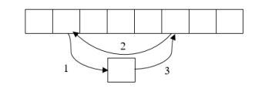
Определить, сколько памяти выделено под массив, можно с помощью операции sizeof. Необходимо определить, сколько выделяется памяти на 1 элемент массива и умножить на количество элементов массива. Принцип действия схож с задачей про переливание воды из одного сосуда в другой. Чтобы поменять жидкость сосудов местами, нужно использовать еще один сосуд, который будет временно содержать жидкость одного из сосудов.
Быстрая сортировка (quick sort)– одна из самых быстрых сортировок. Эта сортировка по сути является существенно улучшенной версией алгоритма пузырьковой сортировки. Общая идея алгоритма состоит в том, что сначала выбирается из массива элемент, который называется опорным. От выбора опорного элемента не зависит корректность алгоритма, но в отдельных случаях может сильно зависеть его эффективность. Затем необходимо сравнить все остальные элементы с опорным и переставить их в массиве так, чтобы разбить массив на три непрерывных отрезка, следующие друг за другом: меньше опорного, раны опорному и больше опорного. Для меньших и больших значений необходимо выполнить рекурсивно ту же последовательность операций, если длина отрезка больше единицы.

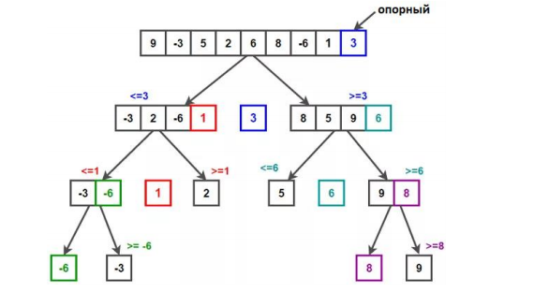
На практике массив обычно делят на две части: «меньше опорного» и «равные и большие» или «меньше опорного или равные» и «большие». Такой поход в общем случае эффективнее, ведь упрощается алгоритм разделения. При том, что это один из самых быстродействующих из алгоритмов, данные алгоритм сортировки неустойчив, а прямая реализация в виде функции с двумя рекурсивными вызовами может привести к ошибке переполнения стека.
Алгоритм бинарного поиска
Алгоритм бинарного поиска – классический алгоритм поиска в отсортированном массиве, который использует дробление массива на половины. Если элемент, который необходимо найти, присутствует в списке, то бинарный поиск возвращает ту позицию, в которой он был найден. Рассмотрим простой пример: имеется массив из 100 элементов, упорядоченных по возрастанию от 1 до 100. Было загадано какое-то число, необходимо его назвать. Компьютер имеет три ответа на ваше предположение: верно, число больше, число меньше. Сколько попыток нужно, чтобы ответить правильно? Обычный перебор – наихудшая стратегия. Можно назвать правильный ответ лишь с 100-ой попытки. Но если начать спрашивать с середины, то ситуация кардинально меняется. Если число больше 50, то необходимо делить правую половину, и следующее предположение – 75, если меньше – 25. Так необходимо продолжать до тех пор, пока не будет названо правильное число. Наибольшее число предположений равняется:

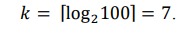
Этот результат явно лучше простого перебора. Схожий принцип работы имеет алгоритм бинарного поиска. Бинарный поиск работает только в топ случае, если список отсортирован. Например, если бы искомое минимальное значение стояло не на своем положенном месте, а на месте максимального элемента, то мы бы откинули его на первой же итерации. Сам алгоритм имеет вид:
1) Определение значения в середине массива (или иной структуры данных). Полученное значение сравнивается с ключом (значением, которое необходимо найти).
2) Если ключ меньше значения середины, то необходимо осуществлять поиск в первой половине элементов, иначе – во второй.
3) Поиск сводится к тому, что вновь определяется значение серединного элемента в выбранной половине и сравнивается с ключом.
4) Процесс продолжается до тех пор, пока не будет определен элемент, равный значению ключа или не станет пустым интервал для поиска.
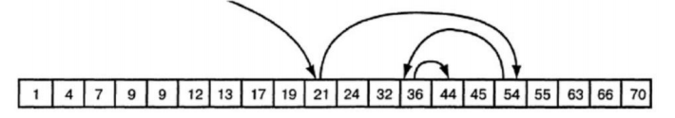
Бинарный поиск числа 44
Чтобы уменьшить количество шагов поиска, можно сразу смещать границы поиска на элемент, следующий за серединой отрезка.

Постановка задачи.
1) Создает целочисленный массив размерности N = 100. Элементы массивы должны принимать случайное значение в диапазоне от -99 до 99.
2) Отсортировать заданный в пункте 1 элементы массива […] сортировкой (от меньшего к большему). Определить время, затраченное на сортировку, используя библиотеку chrono.
3) Найти максимальный и минимальный элемент массива. Подсчитайте время поиска этих элементов в отсортированном массиве и неотсортированном, используя библиотеку chrono.
4) Выводит среднее значение (если необходимо, число нужно округлить) максимального и минимального значения. Выводит индексы всех элементов, которые равны этому значению, и их количество.
5) Выводит количество элементов в отсортированном массиве, которые меньше числа a, которое инициализируется пользователем.
6) Выводит количество элементов в отсортированном массиве, которые больше числа b, которое инициализируется пользователем.
7) Выводит информацию о том, есть ли введенное пользователем число в отсортированном массиве. Реализуйте алгоритм бинарного поиска. Сравните скорость его работы с обычным перебором. (*)
8) Меняет местами элементы массива, индексы которых вводит пользователь. Выведите скорость обмена, используя библиотеку chrono.
Вывод
Была создана программа, решающая несколько заданий для одномерного массива на 100 элементов. Замерил скорость выполнения различных операций с массивом с помощью библиотеки chrono.
Примеры работы
2)Вывод отсортированного массива (также обычного)
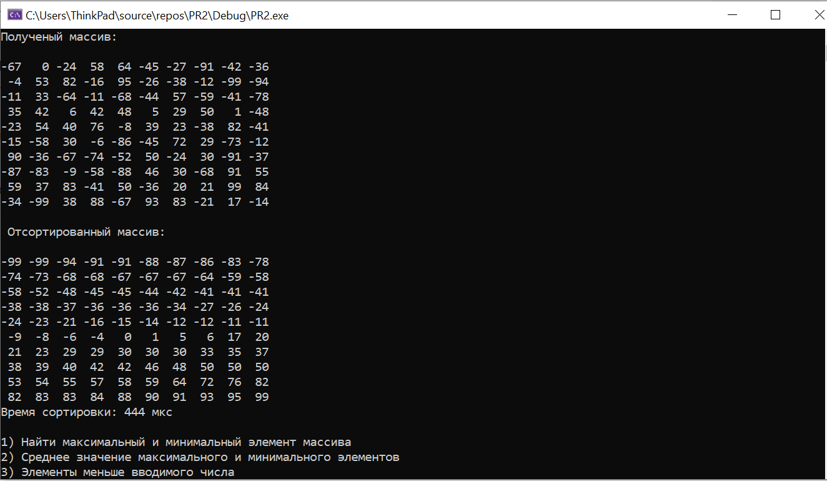

3)Найти максимальный и минимальный элемент массива. Подсчитайте время поиска этих элементов в отсортированном массиве и неотсортированном
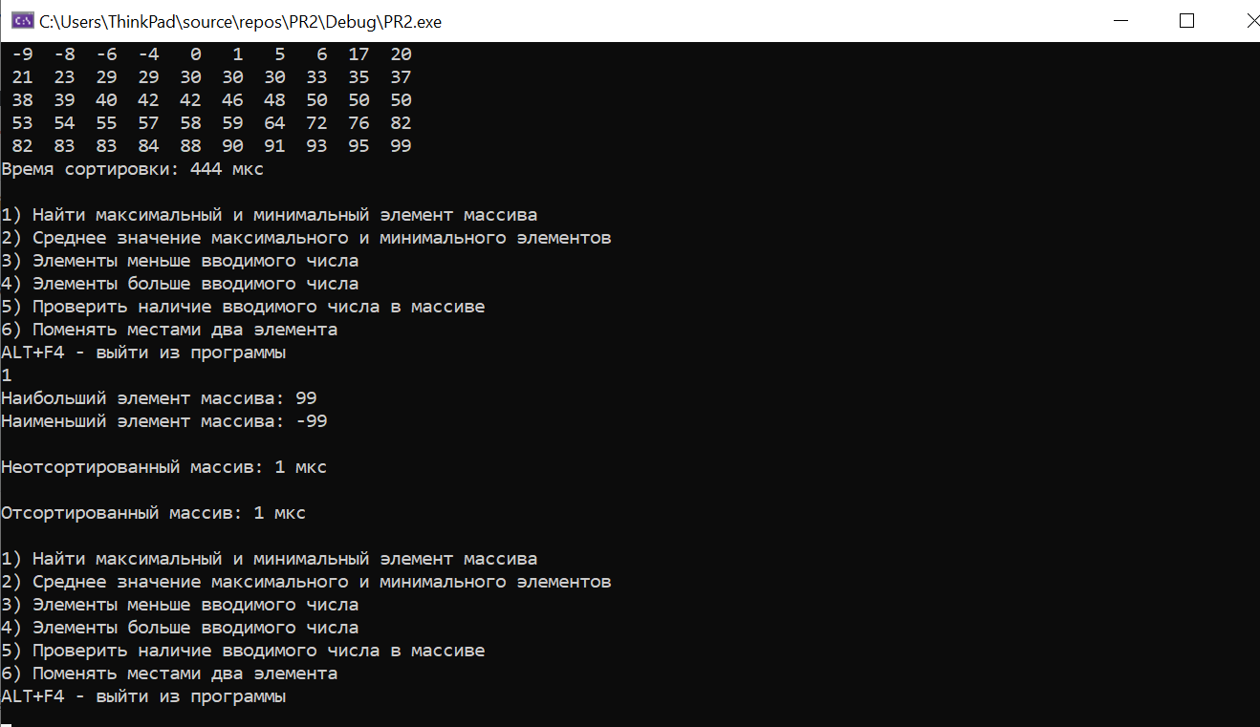
4)Выводит среднее значение максимального и минимального значения. Выводит индексы всех элементов, которые равны этому значению, и их количество.
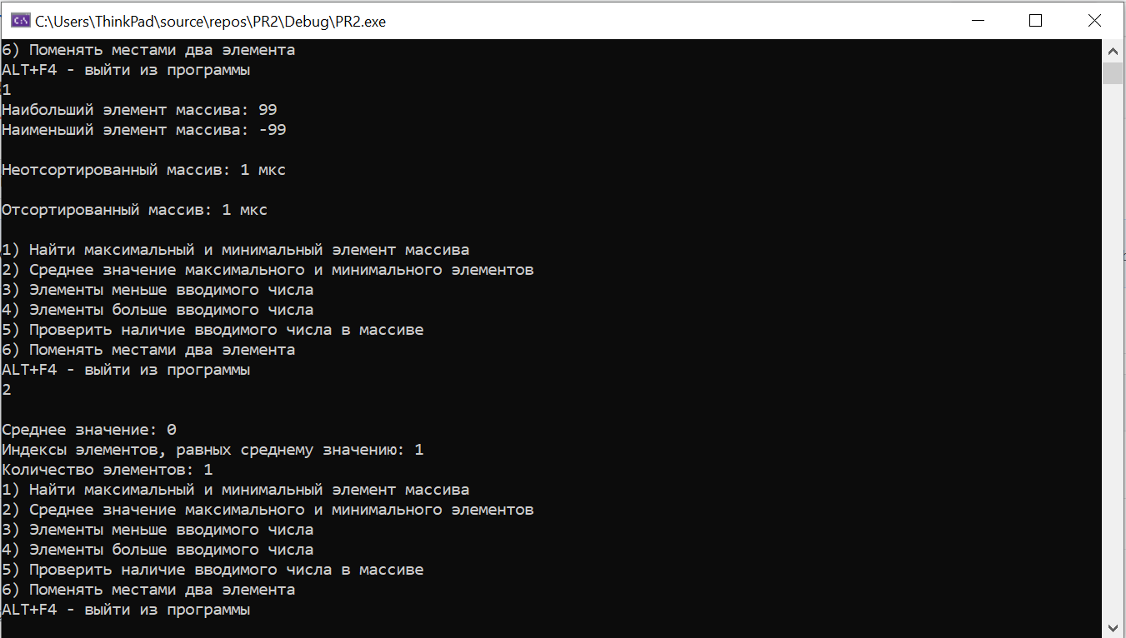

5)Выводит количество элементов в отсортированном массиве, которые меньше числа a, которое инициализируется пользователем.

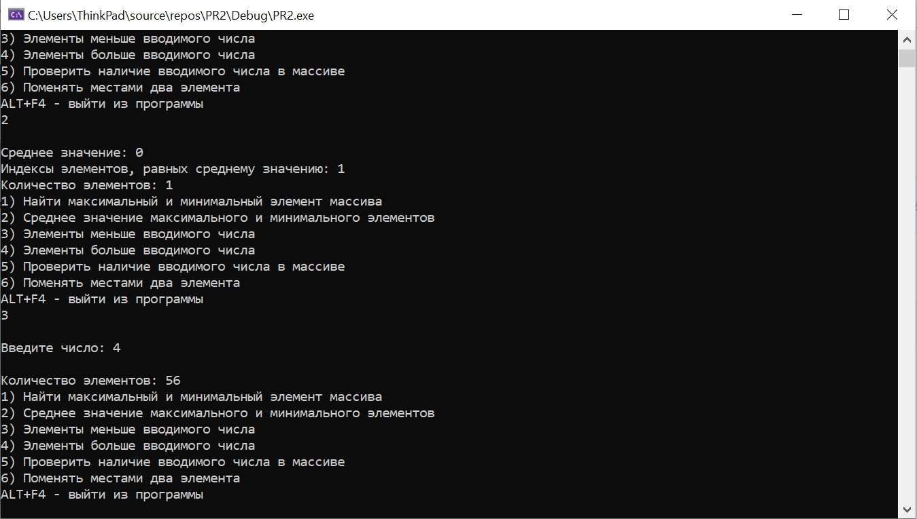

6) Выводит количество элементов в отсортированном массиве, которые больше числа b, которое инициализируется пользователем.
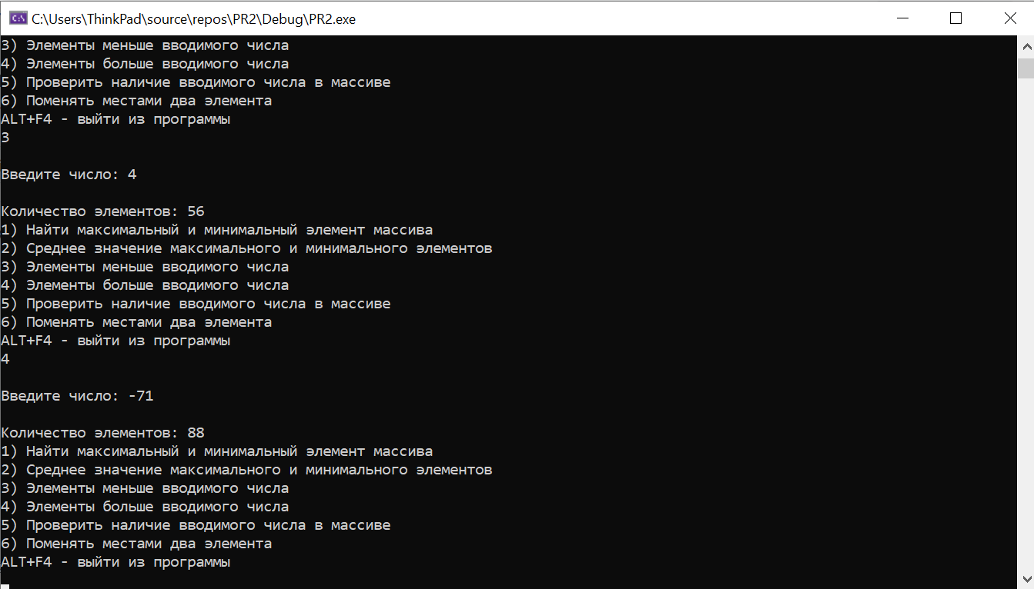

7) Выводит информацию о том, есть ли введенное пользователем число в отсортированном массиве. Реализуйте алгоритм бинарного поиска. Сравните скорость его работы с обычным перебором. (*)
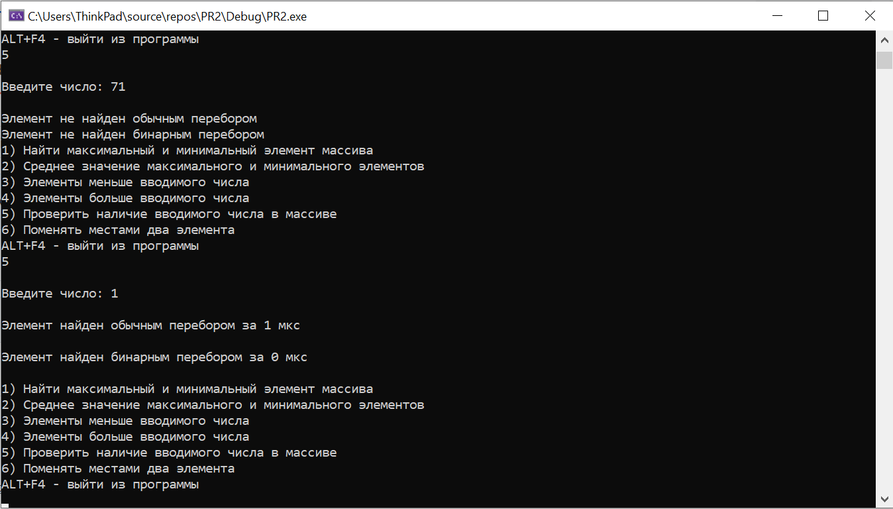
8) Меняет местами элементы массива, индексы которых вводит пользователь. Выведите скорость обмена, используя библиотеку chrono.
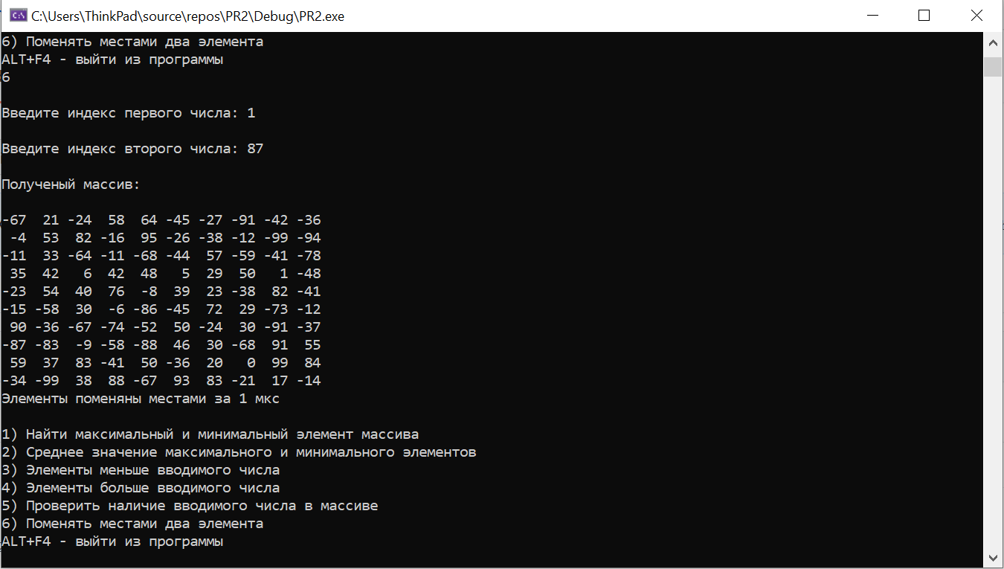

Код программы.
#include <time.h>
#include <stdio.h>
#include <stdlib.h>
#include <iostream>
#include <chrono>

using namespace std;
int main()
{
std::chrono::seconds sec(1);
setlocale(LC_ALL, "rus");
const int N = 100;
int arr[N];
int brr[N];
int i;
int znak;
int ch;
int cik = 1;
int p = 0;
int max = -99, min = 99;
int avg;
int k;
int a;
int b;

cout << "Полученый массив: \n";
for (i = 0; i < N; i++) {
if (i % 10 == 0) cout << "\n";
znak = rand() % 2;
if (znak == 0) {
arr[i] = rand() % 100;
}
if (znak == 1) {
arr[i] = -rand() % 100;
}

if (arr[i] >= 0) cout << " ";
if (abs(arr[i]) / 10 == 0) cout << " ";
cout << arr[i] << " ";
}
cout << "\n \n Отсортированный массив: \n";
auto begin = chrono::steady_clock::now();
for (int i = 0; i < N; i++) {
brr[i] = arr[i];
}

while (true)
{
p = 0;
for (int i = 0; i < 99; i++)
{

if (brr[i] > brr[i + 1])
{
swap(brr[i], brr[i + 1]);
p = 1;
}

}
if (p == 0)
break;

}
auto end = chrono::steady_clock::now();
auto elapsed_ms = chrono::duration_cast<chrono::microseconds>(end - begin);

for (i = 0; i < N; i++) {
if (i % 10 == 0) cout << "\n";

if (abs(brr[i]) / 10 == 0) cout << " ";
if (brr[i] >= 0) cout << " ";
cout<< brr[i] << " ";

}
cout << "\n" << "Время сортировки: " << elapsed_ms.count() << " мкс\n";

while (cik == 1) {

cout
<< "\n" << "1) Найти максимальный и минимальный элемент массива"
<< "\n" << "2) Среднее значение максимального и минимального элементов"
<< "\n" << "3) Элементы меньше вводимого числа"
<< "\n" << "4) Элементы больше вводимого числа"
<< "\n" << "5) Проверить наличие вводимого числа в массиве"
<< "\n" << "6) Поменять местами два элемента"
<< "\n" << "ALT+F4 - выйти из программы" << "\n";
cin >> ch;
if (ch < 1 || ch>6) cout << "Введите другое число";

if (ch == 1) {
auto begin = chrono::steady_clock::now();
max = -99, min = 99;
for (i = 0; i < N; i++) {
if (arr[i] > max) max = arr[i];
if (arr[i] < min) min = arr[i];
}
auto end = chrono::steady_clock::now();
auto elapsed_ms = chrono::duration_cast<chrono::microseconds>(end - begin);
cout << "Наибольший элемент массива: " << max<<"\n";
cout << "Наименьший элемент массива: " << min << "\n";
cout << "\n" << "Неотсортированный массив: " << elapsed_ms.count() << " мкс\n";
begin = chrono::steady_clock::now();
max = -99, min = 99;
for (i = 0; i < N; i++) {
if (brr[i] > max) max = arr[i];
if (brr[i] < min) min = arr[i];
}
end = chrono::steady_clock::now();
elapsed_ms = chrono::duration_cast<chrono::microseconds>(end - begin);
cout << "\n" << "Отсортированный массив: " << elapsed_ms.count() << " мкс\n";
}
if (ch == 2) {
max = -99, min = 99;
for (i = 0; i < 99; i++) {
if (arr[i] > max) max = arr[i];
if (arr[i] < min) min = arr[i];
}
avg = (max + min) / 2;
cout << "\nСреднее значение: " << avg<<"\n";
k = 0;
cout <<"Индексы элементов, равных среднему значению: ";
for (i = 0; i < N; i++) {
if (arr[i] == avg) {
k = k + 1;
cout << i <<" ";
}
}
cout << "\nКоличество элементов: " << k;
}
if (ch == 3) {
k = 0;
cout << "\nВведите число: ";
cin >> a;
for (i = 0; i < N; i++) {
if (brr[i] < a)
k = k + 1;
}
cout << "\nКоличество элементов: " << k;
}
if (ch == 4) {
k = 0;
cout << "\nВведите число: ";
cin >> a;
for (i = 0; i < N; i++) {
if (brr[i] > a)
k = k + 1;
auto end = chrono::steady_clock::now();
auto elapsed_ms = chrono::duration_cast<chrono::microseconds>(end - begin);

}
cout << "\nКоличество элементов: " << k;
}
if (ch == 5) {
cout << "\nВведите число: ";
cin >> a;
auto begin = chrono::steady_clock::now();
for (i = 0; i < N; i++) {
if (brr[i] == a) {
auto end = chrono::steady_clock::now();
auto elapsed_ms = chrono::duration_cast<chrono::microseconds>(end - begin);
cout << "\n" << "Элемент найден обычным перебором за " << elapsed_ms.count() << " мкс\n";
break;
}
if (i == N - 1)cout << "\nЭлемент не найден обычным перебором";
}
begin = chrono::steady_clock::now();
if (a > brr[50]) {

for (i = 50; i < N; i++) {
if (brr[i] == a) {
auto end = chrono::steady_clock::now();
auto elapsed_ms = chrono::duration_cast<chrono::microseconds>(end - begin);
cout << "\n" << "Элемент найден бинарным перебором за " << elapsed_ms.count() << " мкс\n";
break;
}
if (i == N - 1)cout << "\nЭлемент не найден бинарным перебором";
}
}
if (a < brr[50]) {
for (i = 50; i > 0; i--) {
if (brr[i] == a) {
auto end = chrono::steady_clock::now();
auto elapsed_ms = chrono::duration_cast<chrono::microseconds>(end - begin);
cout << "\n" << "Элемент найден бинарным перебором за " << elapsed_ms.count() << " мкс\n";
break;
}
if (i == 0)cout << "\nЭлемент не найден бинарным перебором";
}
}
if (a == brr[50]) {
auto end = chrono::steady_clock::now();
auto elapsed_ms = chrono::duration_cast<chrono::microseconds>(end - begin);
cout << "\n" << "Элемент найден бинарным перебором за " << elapsed_ms.count() << " мкс\n";
}
}
if (ch == 6) {
cout << "\nВведите индекс первого числа: ";
cin >> a;
cout << "\nВведите индекс второго числа: ";
cin >> b;
if (a < 0 || a>99 || b < 0 || b>99) cout << "\nВы ввели несуществующий индекс";
else {
auto begin = chrono::steady_clock::now();
swap(arr[a], arr[b]);
auto end = chrono::steady_clock::now();
cout << "\nПолученый массив: \n";
for (i = 0; i < N; i++) {
if (i % 10 == 0) cout << "\n";
if (arr[i] >= 0) cout << " ";
if (abs(arr[i]) / 10 == 0) cout << " ";
cout << arr[i] << " ";
}
auto elapsed_ms = chrono::duration_cast<chrono::microseconds>(end - begin);
cout << "\n" << "Элементы поменяны местами за " << elapsed_ms.count() << " мкс\n";
}
}

}

return 0; }

